

Python程序设计作业



院 系： 信息学院
年级专业： 202
学 号： 20
姓 名： 20

一、概述

1.1 主要内容
本项目旨在通过编写爬虫程序，对豆瓣电影平台上的电影信息进行大规模数据抓取，并基于抓取结果进行评分分段统计与可视化分析。具体而言，项目分为两个主要部分：
数据采集阶段：使用Python爬虫自动抓取豆瓣平台上2000部以上热门电影的基础信息，包括电影名称、评分、详情页链接等，并将其存储进本地MySQL数据库，形成结构化数据集合。
数据分析阶段：基于评分字段进行数据清洗与区间划分，每1分为一个评分段，统计各评分段的电影数量，并对无评分的电影单独统计。最终通过柱状图对评分分布进行可视化展示，从而洞察当前豆瓣电影在观众评价维度上的整体分布特征。
该项目整合了网络爬虫、数据库管理与数据可视化技术，具有较强的实用性与扩展性，能够作为电影市场调研与观众口碑分析的基础数据支撑。

1.2 数据来源
本项目的数据来源为豆瓣电影（https://movie.douban.com/）的官方平台，使用其开放的电影接口（API）对多个标签（如“剧情”、“喜剧”、“动作”等）下的电影条目进行批量抓取。
爬虫程序使用 requests 库与豆瓣提供的“按标签分类”的 API 接口（如 https://movie.douban.com/j/search_subjects），并设置合理的参数（如type=movie，tag=xxx，limit=20，start=0等）进行分页访问，从而系统性地抓取多个标签下的电影数据，保证数据来源的多样性与完整性。
豆瓣作为国内主流的影视评分平台，其评分体系具有高度公信力，观众活跃度高，抓取其电影评分数据有助于开展有效的影评分析与用户行为研究。

1.3 数据项
本次数据采集所抓取的核心字段包括以下几个：
数据项名称 | 字段说明 | 数据类型 | 示例
title | 电影名称 | 字符串 | "盗梦空间"
rate | 豆瓣评分 | 浮点数 / 字符串 | "9.4" / ""（无评分）
url | 电影详情页链接 | 字符串 | https://movie.douban.com/subject/3541415/
注：为简化项目结构，抓取的字段聚焦于“基础信息 + 评分”两个核心内容。其中评分字段为后续分析的关键依据，而电影名称与详情链接可用于结果核查与展示。
数据最终以结构化格式存储于本地 MySQL 数据库中，便于后续查询与分析处理。

二、技术方案

2.1 爬虫设计
本项目的爬虫采用Python语言编写，核心依赖requests库进行HTTP请求，设计目标是高效稳定地抓取豆瓣电影的基本信息和评分。具体设计方案如下：

请求构造与接口调用
通过向豆瓣电影公开的API接口（BASE_URL）发送GET请求，结合请求参数（如type=movie、tag标签、分页参数page_start和page_limit）获取电影数据。请求头HEADERS中设置User-Agent以模拟浏览器，降低反爬风险。

分页抓取策略
针对每个电影分类标签，采用分页方式批量抓取，每页抓取20条记录，循环控制抓取数量，确保总爬取电影数量达到预定目标（2000+部）。当接口返回无数据时，提前停止当前标签的爬取。

数据去重处理
由于不同标签下可能存在重复电影，设计seen_urls集合用于存储已抓取电影的链接，保证每部电影信息唯一，防止重复入库。

异常与错误处理
设计了异常捕获机制，网络请求失败或响应解析异常时打印错误日志，跳过当前请求，保证爬虫整体运行的稳定性和容错性。

请求频率控制
通过time.sleep(0.3)设置爬取间隔，避免请求过于频繁导致被封禁。

数据结构设计
每条电影信息保存为字典格式，包含title（电影名称）、rate（评分）和url（电影详情链接），方便后续存储和分析。

数据存储方案
抓取的结构化数据可直接存入MySQL数据库，通过pymysql实现数据持久化管理，便于后续查询和分析。数据库表结构设计合理，字段对应抓取数据，确保数据完整性。
该爬虫方案具备良好的扩展性和鲁棒性，能够批量自动抓取海量电影数据，满足分析需求。

2.2 数据分析
针对爬取到的电影评分数据，设计如下数据分析方案：

数据预处理
将评分字段统一转为浮点数类型，剔除格式错误或缺失评分的记录。
将无评分或非法评分的电影单独统计，方便后续分类展示。

评分区间划分
将评分按整数分段，划分为十个区间：0-1、1-2、……、9-10，统计每个区间内电影的数量。
使用Python内置的defaultdict(int)进行统计计数，键为评分区间索引，值为对应电影数。

统计及绘图实现
利用matplotlib库绘制评分分布柱状图，横轴为评分区间，纵轴为对应电影数量。
柱状图上方标注具体数量，图表添加标题、坐标轴标签及网格，提升可读性和美观度。
统计结果以“无评分”作为单独分类显示在图表最后，保证信息完整。

分析意义
通过柱状图直观展示豆瓣电影评分分布情况，反映用户评价整体趋势。
发现高分电影数量比例和评分空白区域，为电影推荐、内容优化等提供数据支持。

结果存储与复用
绘制的图表保存为PNG格式文件，便于项目报告展示和后续使用。
综上，数据分析方案简洁明了，利用Python强大数据处理和可视化能力，快速完成评分统计与展示，帮助理解电影评分分布特征。

三、程序实现

3.1 爬虫程序

1．抓取
本项目通过requests库向豆瓣电影接口发送HTTP GET请求，按分类标签和分页参数循环抓取电影数据。通过合理设置请求头、分页参数和请求间隔，保证爬虫稳定运行且减少被封风险。爬取过程中对请求异常进行捕获处理，避免程序崩溃。

2．解析
抓取的接口响应为JSON格式数据。程序从响应的subjects字段中提取电影列表，逐条解析出电影标题(title)、评分(rate)和详情页链接(url)。同时利用集合对电影链接进行去重，防止重复数据。

3．存储
解析后的数据存储在MySQL数据库中。通过pymysql库连接数据库，设计电影信息表结构（包含id、title、rate、url等字段），将抓取到的每条电影记录插入数据库中，方便后续数据管理和分析。

4．完整代码及运行截图

# 代码框架
代码框架结构（模块划分）
文件名 | 功能简介
config.py | 保存配置参数，如数据库连接信息和请求头等
spider.py | 实现豆瓣 API 数据抓取逻辑
database.py | 管理数据库连接、建表、插入和查询评分数据
analysis.py | 对评分数据进行分析并可视化（画直方图）
main.py | 主程序入口，串联起抓取、存储、分析全过程
模块功能详解
1. config.py
集中配置文件，内容包括：
数据库连接参数 DB_CONFIG
请求头 HEADERS（模拟浏览器防止封禁）
豆瓣电影API接口基础地址BASE_URL
2. spider.py（MovieSpider 类）
负责从豆瓣电影搜索API分页获取电影数据
每页获取 20 部电影，支持多个标签（如“剧情”、“科幻”等）
数据字段提取：标题、评分、链接
加入 seen_urls 集合避免重复记录
3. database.py（MovieDatabase 类）
初始化时连接数据库并建表（movies）
提供：
save_movies() 插入电影数据
get_all_ratings() 获取评分字段用于分析
close() 关闭数据库连接
4. analysis.py（RatingAnalyzer 类）
读取评分数据，统计评分区间（0-1、1-2……9-10）数量
单独统计“无评分”电影数量
使用 matplotlib 绘制评分直方图，并保存为20
5. main.py（DoubanMovieApp 类）
封装整个流程：
抓取电影数据（spider.fetch()）
存入数据库（db.save_movies()）
获取评分字段（db.get_all_ratings()）
分析评分并绘图（analyzer.plot()）

# spider.py
import requests
import time
from config import BASE_URL, HEADERS
class MovieSpider:
"""
用于从豆瓣电影API抓取指定标签下的电影数据。
Attributes:
tags (List[str]): 要抓取的电影标签。
total (int): 每个标签下希望抓取的电影总数。
movies (List[Dict]): 已抓取的电影信息列表。
seen_urls (Set[str]): 用于去重的已抓取电影链接集合。
"""
def __init__(self, tags, total):
"""
初始化抓取器。
Args:
tags (List[str]): 电影标签列表。
total (int): 每个标签下抓取的电影数量。
"""
self.tags = tags
self.total = total
self.movies = []
self.seen_urls = set()
def fetch(self):
"""
执行抓取流程：遍历所有标签，对每个标签分批分页抓取数据。
Returns:
List[Dict]: 包含电影标题、评分、链接的电影字典列表。
"""
for tag in self.tags:
for start in range(0, self.total, 20): # 每页抓取20条
params = {
"type": "movie", # 类型为电影
"tag": tag, # 当前电影标签
"sort": "recommend", # 按推荐排序
"page_limit": 20, # 每页限制数量
"page_start": start # 分页起始位置
}
try:
# 向豆瓣API发起请求
res = requests.get(BASE_URL, headers=HEADERS, params=params, timeout=10)
res.raise_for_status() # 如果响应状态码错误，抛出异常
# 获取电影数据列表
data = res.json().get("subjects", [])
if not data:
break # 如果没有返回数据，结束该标签的抓取
for movie in data:
# 去重：只加入未抓取过的电影
if movie["url"] not in self.seen_urls:
self.seen_urls.add(movie["url"])
self.movies.append({
"title": movie["title"],
"rate": movie["rate"],
"url": movie["url"]
})
print(f"[INFO] 正在抓取标签: {tag}, 已抓取: {len(self.movies)}")
time.sleep(0.3) # 避免访问过于频繁导致被封IP
except Exception as e:
print(f"[ERROR] 抓取失败: {e}")
break # 出现错误，跳出当前标签的抓取
return self.movies

# database.py
import pymysql
from config import DB_CONFIG
class MovieDatabase:
"""
管理电影数据库的连接与操作，包括建表、数据存储、评分提取等。
Attributes:
conn: 数据库连接对象。
cursor: 数据库操作游标。
"""
def __init__(self):
"""
初始化数据库连接并创建 movies 表（如果尚未存在）。
"""
self.conn = pymysql.connect(**DB_CONFIG) # 使用配置文件中的数据库连接参数
self.cursor = self.conn.cursor()
self._create_table()
def _create_table(self):
"""
创建 movies 表，用于存储电影的标题、评分与链接。
若表已存在则不重复创建。
"""
self.cursor.execute("""
CREATE TABLE IF NOT EXISTS movies (
id INT AUTO_INCREMENT PRIMARY KEY, -- 自动递增主键
title VARCHAR(255), -- 电影标题
rate VARCHAR(10), -- 评分（以字符串保存，方便存储“暂无评分”等特殊情况）
url TEXT -- 电影详情页链接
)
""")
def save_movies(self, movies):
"""
将电影信息批量插入数据库。
Args:
movies (List[Dict]): 包含 title、rate、url 的电影数据列表。
"""
for m in movies:
self.cursor.execute(
"INSERT INTO movies (title, rate, url) VALUES (%s, %s, %s)",
(m["title"], m["rate"], m["url"])
)
self.conn.commit() # 提交事务
print("[INFO] 数据保存成功")
def get_all_ratings(self):
"""
获取数据库中所有电影的评分。
Returns:
List[str]: 所有电影的评分列表（字符串形式）。
"""
self.cursor.execute("SELECT rate FROM movies")
return [r[0] for r in self.cursor.fetchall()] # 返回评分的第一列
def close(self):
"""
关闭数据库连接与游标。
"""
self.cursor.close()
self.conn.close()

# analysis.py
import matplotlib.pyplot as plt
from collections import defaultdict
# 设置 Matplotlib 支持中文显示与负号正常显示
plt.rcParams["font.sans-serif"] = ["SimHei"] # 使用黑体显示中文
plt.rcParams["axes.unicode_minus"] = False # 正常显示负号
class RatingAnalyzer:
"""
用于分析电影评分数据并绘制评分分布图。
Attributes:
ratings (List[str]): 所有电影的评分（字符串形式）。
bins (defaultdict[int]): 存储每个评分区间的数量。
no_rating (int): 统计无评分电影的数量。
"""
def __init__(self, ratings):
"""
初始化分析器。
Args:
ratings (List[str]): 从数据库读取的评分列表。
"""
self.ratings = ratings
self.bins = defaultdict(int) # 每个整数评分区间的数量
self.no_rating = 0 # 无评分的数量
def analyze(self):
"""
对评分数据进行分析，统计每个整数区间（0-1, 1-2, ..., 9-10）内的评分数量。
"""
for rate in self.ratings:
try:
r = float(rate) # 将评分转换为浮点数
key = min(int(r), 9) # 将评分归类到对应区间（最多为9-10）
self.bins[key] += 1
except:
self.no_rating += 1 # 不能转换为数字的视为“无评分”
def plot(self, save_path="ratings_distribution.png"):
"""
绘制评分分布直方图，并保存为图像文件。
Args:
save_path (str): 保存图像的路径（默认：ratings_distribution.png）
"""
self.analyze() # 先进行评分统计分析
# 构造横坐标标签和对应数据
labels = [f"{i}-{i+1}" for i in range(10)] + ["无评分"]
counts = [self.bins[i] for i in range(10)] + [self.no_rating]
# 设置画布大小
plt.figure(figsize=(10, 6))
bars = plt.bar(labels, counts, color='skyblue') # 绘制柱状图
plt.title("豆瓣电影评分分布")
plt.xlabel("评分区间")
plt.ylabel("电影数量")
# 在每个柱子上添加具体数值标签
for bar in bars:
height = bar.get_height()
plt.text(bar.get_x() + bar.get_width() / 2, height + 1, str(height), ha="center")
plt.grid(axis="y", linestyle="--", alpha=0.7) # 添加横向网格线
plt.tight_layout()
plt.savefig(save_path) # 保存图像
plt.show() # 显示图像

# config.py
"""
本文件用于集中管理项目配置，包括数据库连接参数、请求头和目标 API 地址。
"""
# 数据库连接配置
DB_CONFIG = {
'host': 'localhost', # 数据库主机地址（本地数据库）
'user': 'root', # 数据库用户名
'password': '2003David', # 数据库密码（注意不要泄露到公网）
'database': 'douban', # 要连接的数据库名称
'charset': 'utf8mb4' # 使用支持中文和特殊字符的字符集
}
# HTTP 请求头部，模拟浏览器请求，避免被目标网站屏蔽
HEADERS = {
"User-Agent": "Mozilla/5.0"
}
# 豆瓣电影数据接口的基础 URL（用于获取电影 JSON 数据）
BASE_URL = "https://movie.douban.com/j/search_subjects"

# main.py
from spider import MovieSpider
from database import MovieDatabase
from analysis import RatingAnalyzer
class DoubanMovieApp:
"""
豆瓣电影数据采集与评分分析应用程序。
Attributes:
tags (List[str]): 要抓取的电影类型标签列表。
total (int): 每个标签下抓取的电影总数。
"""
def __init__(self, tags, total):
"""
初始化应用程序实例。
Args:
tags (List[str]): 电影类型标签列表。
total (int): 每个标签下抓取的电影数量。
"""
self.tags = tags
self.total = total
def run(self):
"""
运行整个数据采集、存储与评分分析流程：
1. 从豆瓣抓取电影数据；
2. 存入本地数据库；
3. 获取所有评分数据；
4. 分析并可视化评分分布。
"""
# Step 1: 抓取电影数据
spider = MovieSpider(self.tags, self.total)
movies = spider.fetch()
# Step 2: 将电影数据存入数据库
db = MovieDatabase()
db.save_movies(movies)
# Step 3: 获取所有评分数据用于分析
ratings = db.get_all_ratings()
db.close()
# Step 4: 可视化评分分析结果
analyzer = RatingAnalyzer(ratings)
analyzer.plot()
# 程序入口
if __name__ == "__main__":
# 要抓取的电影类型标签列表（来源：豆瓣分类）
tags = [
"剧情", "喜剧", "动作", "爱情", "科幻",
"动画", "悬疑", "惊悚", "恐怖", "情色",
"音乐", "歌舞", "家庭", "传记", "历史",
"战争", "犯罪", "奇幻", "冒险", "灾难"
]
# 实例化并运行应用程序，总共每个标签抓取 200 部电影
app = DoubanMovieApp(tags, total=200)
app.run()

运行截图
程序开始、爬虫过程中
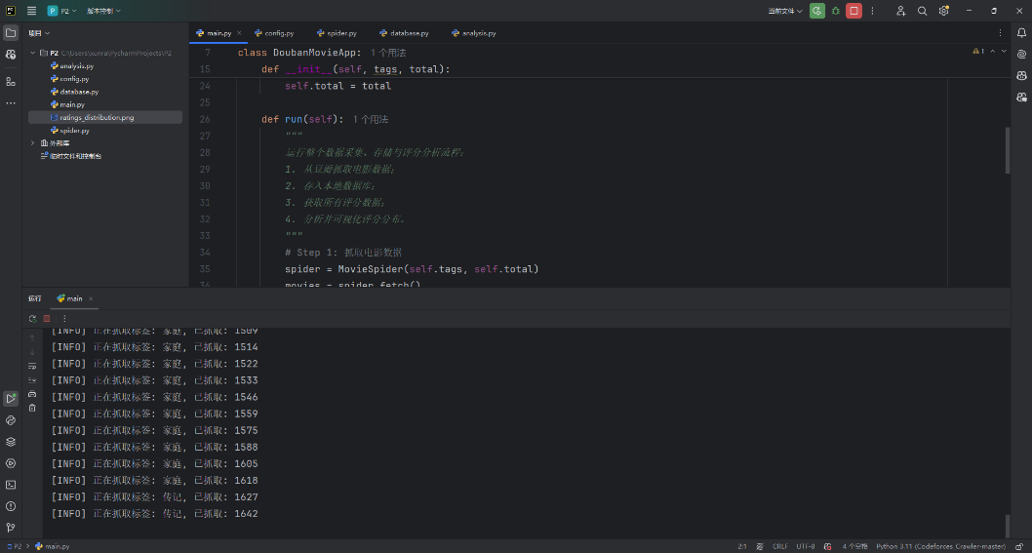
爬虫结束、开始分析数据
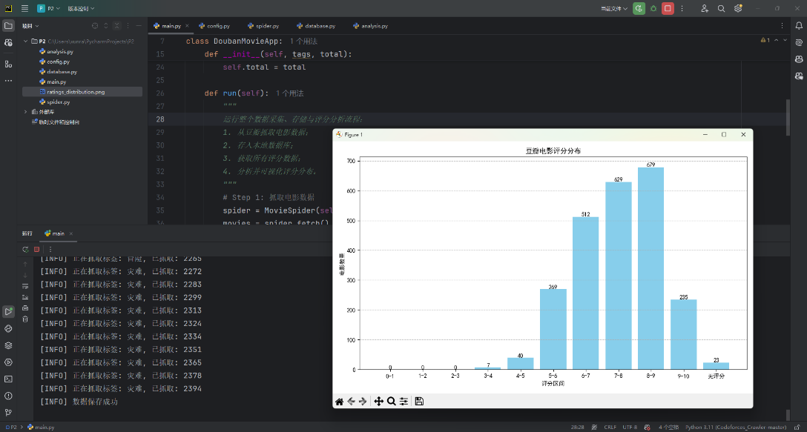
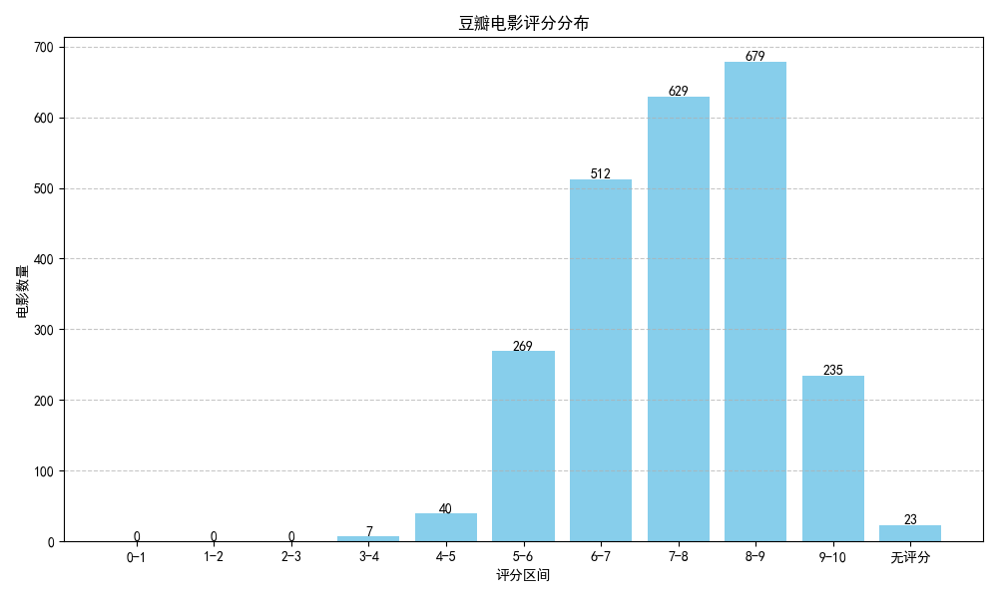
数据库中查询数据、检查是否成功存储数据
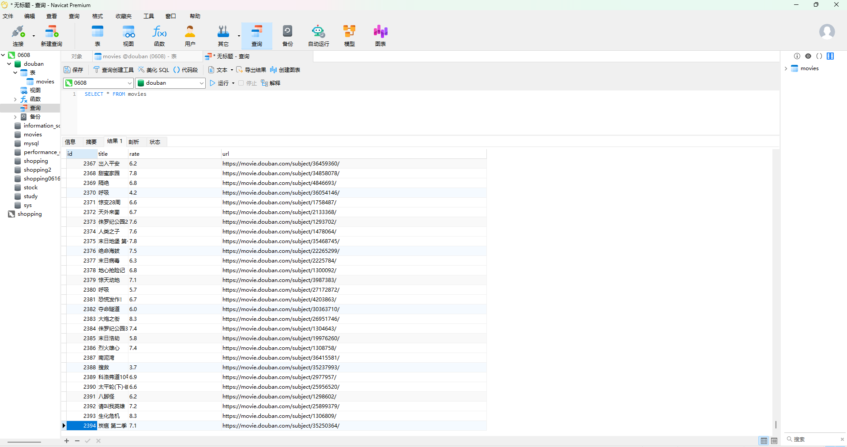

3.2 数据分析

1．统计
从数据库中读取电影评分数据后，首先对评分进行分类统计。将评分按照1分为一个区间分段，例如01分、12分，……，9~10分。对于无评分或评分格式异常的电影，单独归为“无评分”类别。
统计过程的具体步骤：
连接数据库，查询所有电影的评分字段；
对每条评分数据进行类型转换，合法评分按整数分段计数；
统计无评分或格式异常的电影数量；
将统计结果整理为各评分区间的电影数量。

2．分析
根据统计结果，使用matplotlib绘制评分分布柱状图，直观展示各评分段电影的数量分布情况。通过柱状图可以观察到：
大部分电影集中在哪些评分区间；
是否存在评分极低或极高的电影聚集；
无评分电影数量的比例。
该分析帮助理解豆瓣电影评分的整体分布趋势，为后续电影推荐或质量评估提供数据支持。

四、总结
本次项目通过设计并实现豆瓣电影数据的爬取和分析，较全面地完成了对电影评分数据的抓取、存储及统计分析工作。在爬虫设计中，我们采用了合理的请求间隔和数据去重机制，保证了爬取过程的高效与稳定；在数据存储方面，利用关系型数据库进行结构化保存，方便后续查询与管理。
通过对评分数据的分段统计与可视化分析，清晰展现了豆瓣电影的评分分布情况，为电影质量评价及推荐策略提供了有效的数据支持。分析结果显示，评分集中在中高分段，且存在一定数量无评分电影，反映了用户评分行为的多样性。
本项目不仅巩固了爬虫开发、数据解析和数据库操作的技术能力，也增强了数据分析与可视化的实践经验。同时，针对网络数据抓取中的反爬虫策略和数据清洗问题，也积累了宝贵的应对方法。未来可以进一步拓展爬取更多维度的数据，如影评内容、导演演员信息等，提升数据分析的深度与广度。
综上所述，本项目实现了预期目标，具备一定实用价值和技术含量，具备较好的扩展性和实际应用前景。

